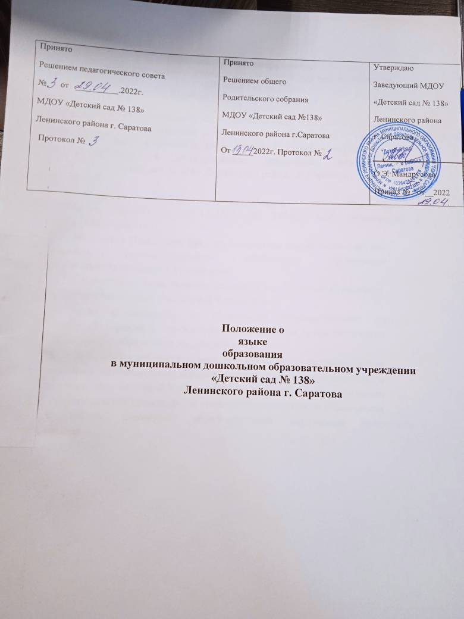

Положение о языке образования в муниципальном дошкольном образовательном учреждении «Детский сад № 138»
Ленинского района г. Саратова
- Настоящее Положение о языке образования в муниципальном
дошкольном образовательном учреждении «Детский сад № 138»
Ленинского района г. Саратова (далее по тексту - Положение) определяет
язык образования в муниципальном дошкольном образовательном
учреждении «Детский сад № 138» Ленинского района г. Саратова (далее -
Учреждение).
- Настоящее Положение разработано в соответствии с
Федеральным законом от 29.12.2012 № 273-ФЗ «Об образовании в
Российской Федерации».
- Настоящее Положение является локальным нормативным актом
Учреждения, регламентирующим особенности организации
образовательного процесса в Учреждении.
- В Учреждении гарантируется получение дошкольного образования
на государственном языке Российской Федерации.
- Право обучающихся на пользование государственным языком
Российской Федерации в Учреждении обеспечивается путем получения
ими дошкольного образования на русском языке.
- Образовательная деятельность на русском языке осуществляется
Учреждением по реализуемой образовательной программе дошкольного
образования, разработанной Учреждением в соответствии с федеральным
государственным образовательным стандартом дошкольного образования
и с учётом примерной образовательной программы дошкольного
образования.

